第五部份
建構開發標準

第十七章
開發四化

行路難，行路難，多歧路，今安在？
乘風破浪會有時，
直掛雲帆濟滄海。

李白《行路難》

第十七章 開發四化

前面的章節主要談的都是觀念，主要的目的是讓您對開發整套的ERP系統，建立一個完整的概念。就如同explorer(探險者)要先掌握完整的地圖，才有機會找到寶藏一樣。

接下來，我們就要開始進入實戰階段。將前面討論的內容，化為實際的作法。
筆者預計分四個主題來談
- 標準化---樣板程式
- 元件化---底層共用程式
- 自動化---Wizard
- 系統化---用程式自動化管理，不要有過多的人工管理。
統稱之為開發四化。

- 標準化
所謂的標準化，主要是從下面幾個面向來討論
- 樣板程式
每支程式的第一個版本，都是透過Wizard依據樣板程式產生，然後再由程式設計師(programer)，增修完成交付的版本。
這樣做的優點是
- 確保每支程式的程式架構一致，任何受過訓練的程式設計師(programer)都能互相維護彼此寫的程式。
- 程式是由專案經理(PM)或系統分析師(SA)，使用Wizard產生。並可依該版本程式和User確認規格，可避免溝通不良導致的規格不明確。
- 輸入規格到Wizard程式後即可產生第一版程式，大幅提高開發生產力，而且程式也避免人為撰寫程式的疏失。

SingleGrid (單檔多筆資料維護)
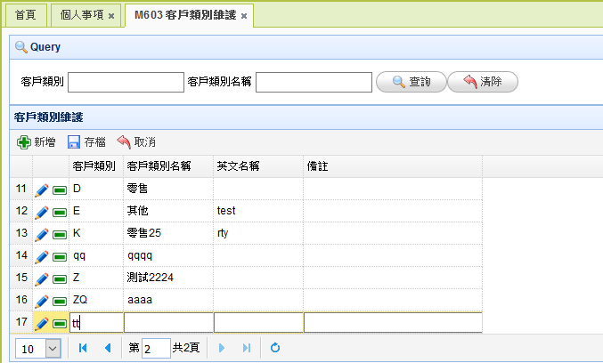
SingleEntry (單檔單筆多頁簽)
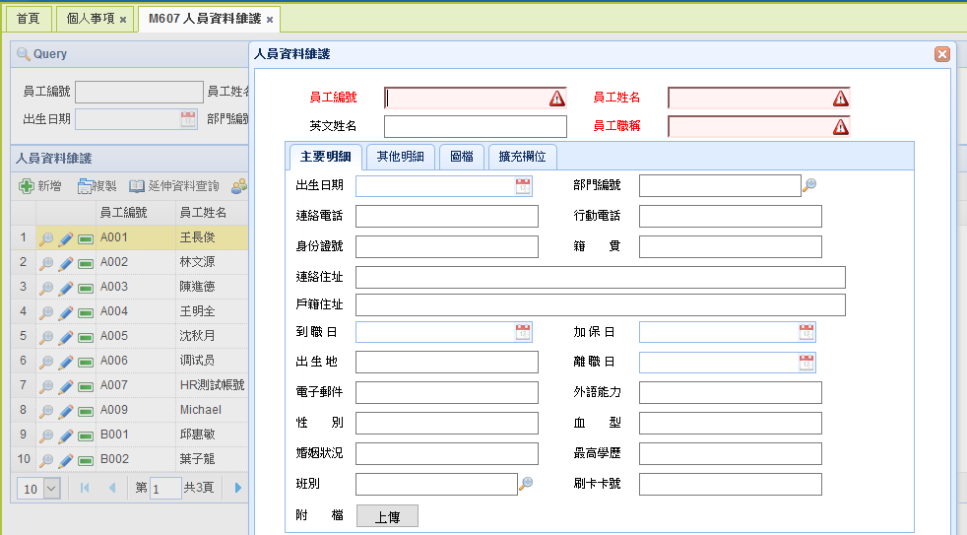
Master-Detail (單據類表單)
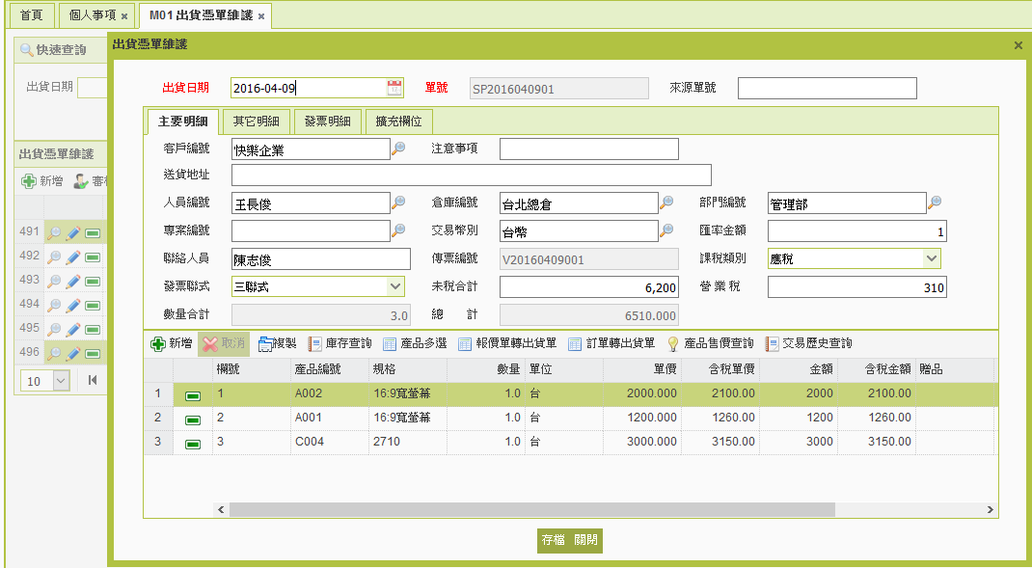

- 呼叫共用程式或SQL 的預存程序(Store Procedure)
用Wizard產生的程式碼，只能產生大部份的通用標準程式，還是會有部分程式碼需要手工撰寫。而程式會出問題，大都是出在這個部份，所以程式設計師(programer)在手動撰寫程式碼時，務必依循下列標準的作法。
- 如果有共用函式(function)，請呼叫標準程式庫中的FUNCTION。如果沒有，請和系統設計師(SD) 討論是否要寫新的function加入共用函式庫中，除非是很特殊的需求，一般都請寫成functon。
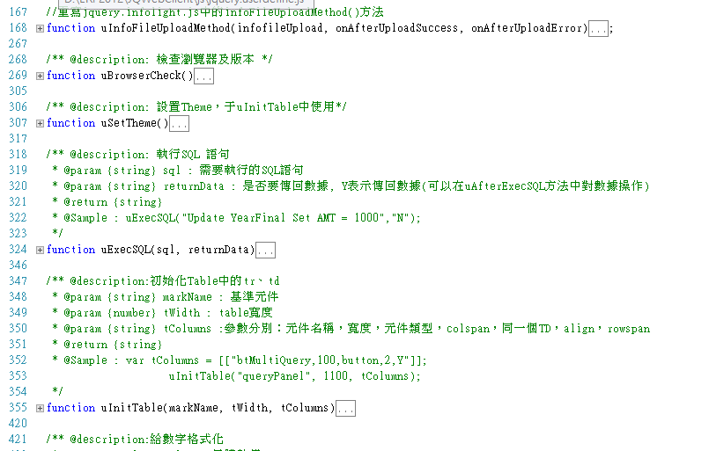
- 如果是複雜的運算邏輯，且和資料庫的內容有關，可以和系統分析師(SA) 討論後，請資料庫管理員(DBA)，寫成預存程式(Store Procedure)，供程式設計師呼叫。.
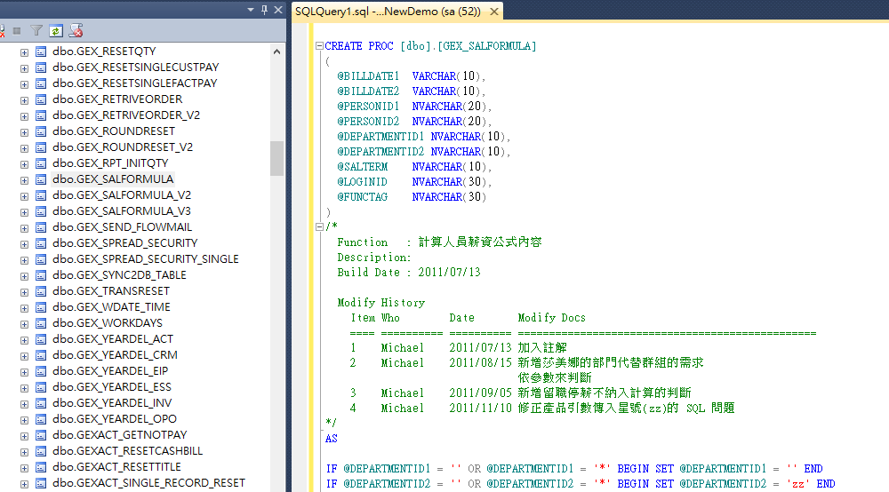

- 如果都不是，則可以由程式設計師自行撰寫程式，但仍應將程式碼封裝為function，且需依循開發SOP的相關規範。

- 程式碼的風格一致化
此部分主要當然是針對手工加入的程式碼所做的規範。主要的目的是讓程式碼易於閱讀及維護。
- 程式碼一定要加入註解，且註解必須有固定的格式(依SOP)
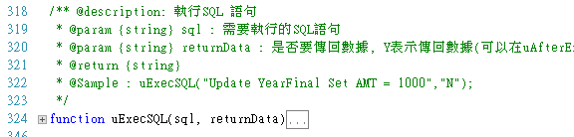

- 程式新增的變數必須遵循命名規則
(略)

標準化的目的，是讓程式碼易於維護。
如果沒有相關的規範，不同的程式設計師，根據自己的喜好，寫出風格完全不同的程式碼，這對後續維護的程式設計師而言是個大災難。稍有經驗的開發人員都知道，程式完成後的維護成本，事實上是遠高於開發成本的。因為開發成本是一次性費用，但維運卻是長期的成本。

一套ERP系統，使用的期限通常都很長(至少5-10年)。除非有重大的變動，否則不會輕易更換系統。而且隨著企業內外部環境的變動，ERP系統也必須配合而作出必要的調整及修改，所以易於維護(擴充)，絕對是讓ERP系統能長期使用的重要因素。

- 元件化
此處筆者所謂的元件化，事實上泛指兩個概念
- Cpmponent (元件)
- Library (共用函式庫)

- Comeponent：可以利用開發工具，如Delphi或Visuai Studio2012或Esclipe等…直接拖拉元件盤上的元件到程式中，透過設定相關的property(屬性)及Event(事件)後，即可運行。常見的 Label、TextBox、DataGrid、ComboBox等一系列的 UI 元件都屬於此類。
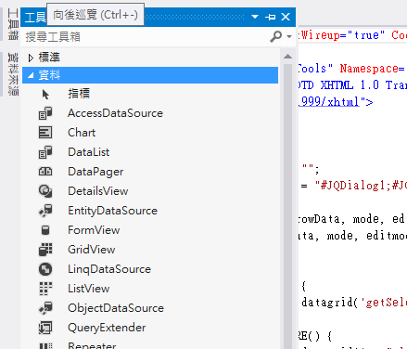
另外大型一點的元件，如: iCale行事曆元件、Reporting View報表元件則是更高階，功能更豐富的元件。使用這些元件可大幅強化系統的功能，而無須投入太多的人力資源，所以善選好的元件也是非常重要的。

最新的技術通常就表示還有待時間的考驗，選用third-party元件也是同理。
選用元件的第一守則是一定要選擇已被驗證可行的元件及技術(如已有完整的文件庫及廣大的使用者，或已有大廠的支援)，才可以考慮整合到開發平台中。開發平台的整合，本來就是件勞心費力且帶點運氣的工程。在專案起始的初期，大部份的心力都會花在平台元件的整合。除非已經確定開發平台都已整合且測試無誤，否則就不應該邁入功能開發階段。

- Library共用函式
- 框架底層的共用函式
通常是配合Wizard產生程式時所需呼叫的共用函式庫。
例如，我們常會將連接資料庫的連線程式(DB Connection)，寫成共用程式。一般而言，程式不應直接呼叫，大都是一般較高階的共用函式呼叫，或是Login時就已建立好，這類程式皆屬之。
- 一般共用程式
大部分的共用程式(function)皆屬之。
舉凡限制查詢條件用的共用程式，或是記錄使用者功能的log、印表時擴充取xml定義的function等。

這類共用函式大都隨著開發的進行而逐步加入、擴充，是共用程式庫的主要構成元素。

通常，元件的來源有三
- 開發工具內建
這是最大宗的來源，如Visual Studio 2010就提供一系列完整的元件供使用。

- third-party廠商提供
購買third-party廠商提供的商業化版本。
此類元件通常功能非常豐富。另外，現在開源程式(open source)，也有非常多好用的元件，也可以考慮採用，但必須注意其授權方式，以避免商業使用時的糾紛。無論是哪一種來源的元件，都必須謹慎的選用及測試，才能納入標準的開發平台。

- 自行開發
如果找不到合適的元件，例如首頁顯示時所需要的數位儀表板元件，就只能自行開發。原則上如果能找的到現行的元件，就盡量選用，避免投入太多的人力到元件開發上。

元件化的好處非常多
- 首先，程式碼大幅的精簡。
- 再來，程式的可靠性大幅強化。

程式設計師只要查看相關的文檔，就能使用功能強大的元件，等於大幅提高功力一甲子，並從中學習元件的架構的規劃。當累積足夠的使用經驗後，即可嘗試自行開發元件。

軟體工廠一向是所有開發人員的夢想，而元件化則是實現軟體工廠的最重要基石。

什麼是軟體工廠?
軟件工廠的真正意義是希望軟體的開發能像資通訊硬體產業的設計組合方式一樣。如果您打開您的PC、NB或Smart Phone的外殼就會發現其內部最主要的構成機件是(主機板+ICs+其他被動元件)

而影響硬體效能最大的因素莫過於使用的CPU。舉例而言，早期電腦的CPU 多使用Intel的286 386 486Pentum 等

手機晶片則有高通、聯發 的多款 ARM 架構。中國近幾年來以低價高品質而創造出所謂的白牌手機(或山寨板)，之所以能掀起大風潮，主要是拜聯發科的(一條龍公板)策略所賜。

原本手機開發技術只掌握在少數國際級大廠的手中，有極高的進入門檻，一般廠商根本不得其門而入，只能望門興嘆。但是聯發科的破壞性創新策略，憑藉其優異的手機晶片及公板，讓山寨手機廠商能快速的設計並推出功能強大的平價手機，並快速佔領市場。

這就是元件化的優點，如果沒有聯發科，中國所謂的山寨市場就難以形成。

如果軟體設計能像硬體一樣，設計好主機板，然後有取之不盡的IC可以組合使用，然後就可以設計出一套新系統，光用想的就程式設計師們無限神往，從此不用日以繼夜的加班加到爆肝，再也不會被客戶追得滿街跑。

不過，這畢竟是I have a dream，雖然已經有很多的國內外工具廠商投入大量的資源研發，但是目前的元件化技術，還是只能有限度的達到ISV(獨立軟體開發商)的需求，還是有很大程度的程式碼需要手工開發。

早期MS-DDS時代，國內工具大廠訊光科技曾經推出DBTOOLS這套超強工具。這套系統當初造福了不知多少ISV廠商及企業，它就很接近筆者理想中的Wizerd。

到了Windows時代，另一家工具大廠聯銓資訊，以 Delphi 5為基礎開發的VDP，則是另一個令人驚豔的產品。這些國內廠商開發的工具，大幅度的提高了軟體開發的品質，並降低軟體開發的門檻，可以說對國內的軟體產業做出了很大的貢獻，筆者這本書中的部分觀念，也借鑒了這兩套產品的優點，可見一個好的產品影響有多深遠。

總而言之，元件化是整個開發平台的核心，就像想要蓋101大樓，就必須菸打好地基。想要寫出一套優質的企業資訊系統，就必須先將元件化整合好，這是整個開發團隊必須先建立好的共識。

3 自動化(Auto Matic)
就像硬體廠商會使用機械手臂或其他類似的機器設備，來大幅提升生產的效能。 軟體廠商也希望能有類似的工具，能大幅縮短開發的時程。
前一節所談的元件化，就是自動化的重要基石，而本單元要談的主題，則是精靈 Wizard。

Wizard是較近期比較常用的名詞，早期大部分都稱之為程式產生器。顧名思義， 就是能【依輸入的規格，自動產生程式碼】的工具程式

程式產生器並不是什麼新的概念，早在 MS-DOS時代，就已經有好幾套非常好的程式產生器，如 Stage、訊光科技的Dbtools 等，到了Windows時代，則有聯銓的 VDP及迅光的 EEP等。還有國外著名的Code Smith。

近期新的開發工具大廠，也開始在開發工具內建Wizard的部分功能。
例如微軟的 VS 20XX 就提供了很多的樣板程式，程式設計師只要選取所屬的型板(Template)，就會產生完整的程式框架，這也減輕了程式設計師的工作負擔。從這個觀點來看 精靈的確會成為未來程式開發的主流技術。

筆者會在本書的第六部分，逐步且詳細的說明Wizard的使用流程，接下來就簡單得來談談精靈的設計概念。

設計精靈程式並不是一件容易的事，相反的它是一塊非常難啃的骨頭。懂得設計精靈的人不多，且大部分會視為核心機密而不外傳。筆者不才，不敢敝帚自珍， 願意將心得分享，如有謬誤，也懇請諸位不吝指教。

因為開發 Wizard是有一定的難度，所以並不是每家企業都必須開發自家的版本，也可以考慮導入現成的套裝產品。不過如果真有決心也有足夠的資源，想要開發完全符合自家需求的精靈程式，可先參考本書的相關說明，如需協助，筆者 也可以提供顧問諮詢的相關服務。

在第七章中，筆者已有重點說明大致的流程及觀念，請先參考相關的內容。

想要開發精靈程式，大致要依循下列的步驟：
- 架構師先構思好系統的框架，並確認表單及報表的樣板(Template) 及使用者介面。
- 評估並確定使用的開發工具，
如 VS2012、PHP、java、ROR 等等
- 架構師應責成專案經理，組織一個主要由資深且程式設計實作能力較強的系統設計師及資料庫管理師，共同組成 【拓荒小組】，專責依架構師思的概念，實作手工打造開發平台框架、底層共用程式、表單及報表預存程式的樣板程式，及研究整合相關的第三方元件。
這是專案起始的第一個重要工作，而且這個階段的成效，也會成為整個專案
能否成功的關鍵指標。
- 在前一點，筆者提到表單及報表的樣板程式製作，其概念說明如下
a 首先，要求拓荒小組全手工開發出完全符合架構思規劃的樣板程式，這會
有多隻不同 Style的功能完整程式，樣式及所需功能完全由架構時規範。
b 經嚴格測試無誤後，負責開發精靈的主要負責人(通常是系統設計師中的王牌程式設計師)，開始分析原始程式碼的內容。
c 將每一支原始程式碼中固定不變的內容，仍維持原內容，而會依不同程式內容改變的部分，如表單畫面上的欄位，則整段程式改為 @xxxx@ 的變數代表符號。依此步驟重複，將整支程式都改為 【多個變數+程式碼】的格式內容，將其另存為樣板檔，稱之為 【樣板程式】。
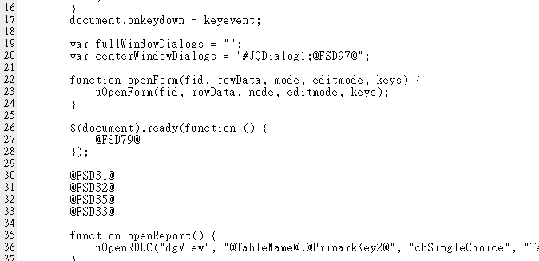

d 重複上面的作業，將每一支程式都改為樣板程式。
e 精靈(Wizard) 的概念很單純
(1) 依定義檔的內容，讀取規格定義檔中的介面定義以及樣版程式檔的內容，如下圖
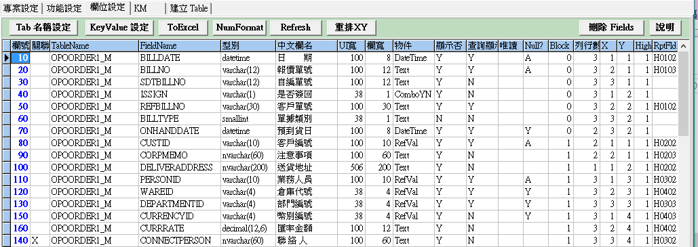

(2) 將樣板程式檔的內容，轉換為程式碼，其重點是將前一個步驟中的變數，要個別寫一段程式替換其內容。
(3) 當所有的變數內容都轉換為程式碼後，程式就正式產生完成。

表單及報表程式都是重複以上的步驟即可。

原理及實作看起來並不難，但只有真正寫過精靈程式的設計師，才能深深的體會 這塊骨頭有多難啃。但是一旦完成精靈程式，整個專案的品質及生產力即可大幅提升，所以如果專案規格夠大，筆者會建議應自行開發精靈程式，反之，則尋找類似的工具使用即可。

4 系統化
前面的三個化，都和開發程式有直接的關係及產出，而本節要談的系統化，則是和專案進度管理有關。

筆者在
第十章 專案進度的控管
第十五章 不實而有效的專案管理
第十六章 有效運作的組織
這三章中都有談過相關的主題內容。

筆者相信 Simple is King 簡單為王、大道至簡，如果要先搞一大本厚厚的手冊，才能做好所謂的管理，那就注定失敗的命運。
簡單的說，所謂的系統化，指的是透過整合使用 【專案管理程式】+ 【協同工作軟體】，建構一個專案進度控管平台，只要是專案成員，就可以透過此平台，隨時得知
- 專案的進度
- 錯誤及建議的處理狀況
- 以及每個人員的待辦事項等等

也就是資訊透明，並會自動派送工作給相關人員，大幅降低專案主管的工作負擔，並讓工作流順暢，效率自然提升，專案經理只要專注在例外狀況的管理及資源的調配，讓專案一直在正確的軌道上順暢的運行。

所謂的開發四化，指的是在實際開發企業資訊系統時，所應遵循的一套嚴謹的規範，分為四大主題討論，開發系統不能再像早期隨心所欲的藝術家式的開發模式，而必須向工業管理一樣，依循標準作業程序動作，如此才能確保程式的品質及日後的維運。

軟體開發本就該有嚴謹的規範，因為企業資訊系統是企業經營的核心資訊，唯有高品質、可靠的系統，才能確保資訊的正確性。也唯有如此，軟體產業才能真正的形成一個產業，而不再只是一個尚未成熟的【新興行業】，雖然前路崎嶇迢迢，希望有志於此行業的菁英們共勉之。

